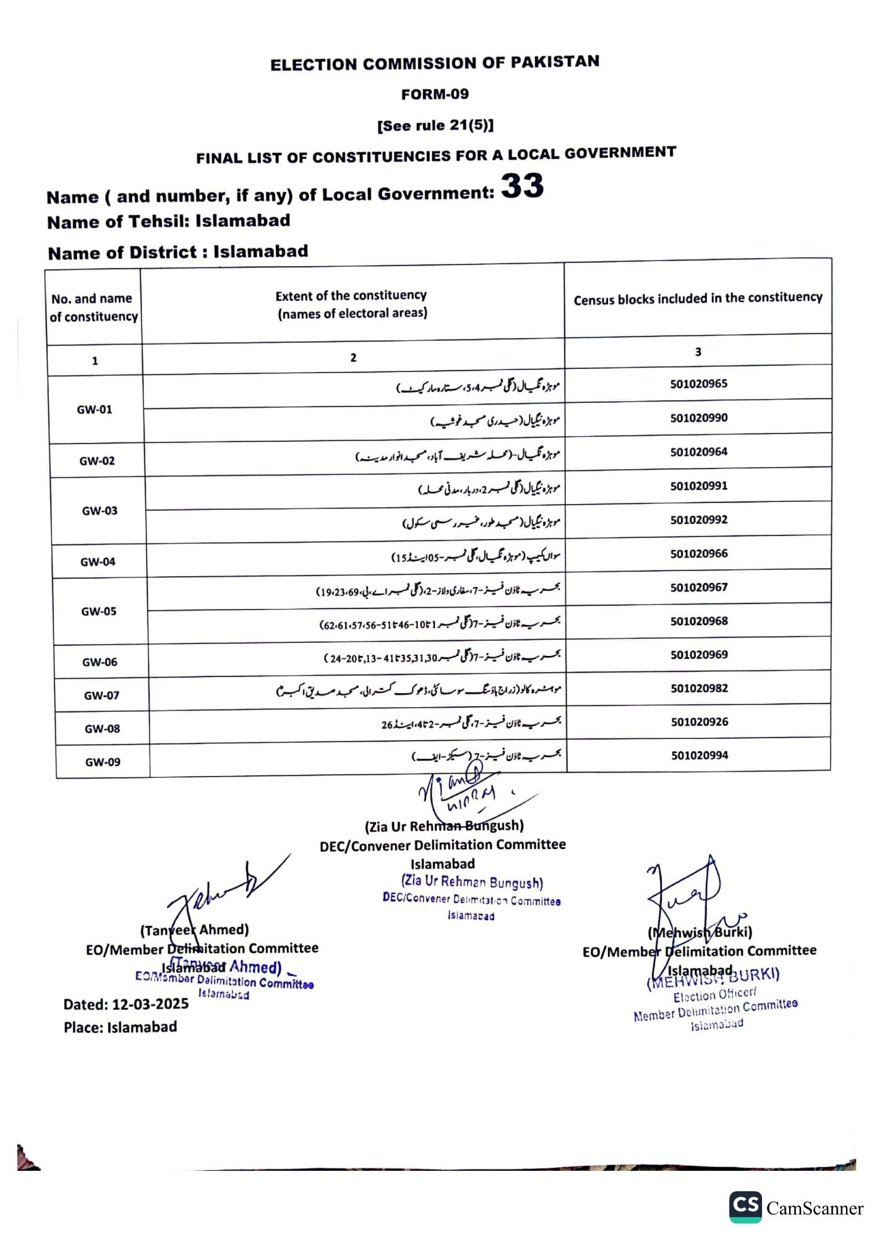
ELECTION COMMISSION OF PAKISTAN
FORM-09
[See rule 21(5)]
FINAL LIST OF CONSTITUENCIES FOR A LOCAL GOVERNMENT
Name (and number, if any) of Local Government: 33
Name of Tehsil: Islamabad
Name of District: Islamabad
No. and name of constituency
Extent of the constituency (names of electoral areas)
Census blocks included in the constituency
1
GW-01
GW-02
GW-03
GW-04
GW-05
GW-06
GW-07
GW-08
GW-09
2
3
501020965
501020990
501020964
501020991
501020992
501020966
501020967
501020968
501020969
501020982
501020926
~.
501020994
موہڑہ نگیال (نگلی نمبر 4، 5، ستاره مارکیٹ)
موہڑہ نیگیال (حیدری مسجد خوشیه)
موہڑہ نکیال (محلہ شریف آباد، مسجد انوار مدینه)
موہڑہ نیگیال (گلی نمبر 2، دربار، مدنی محله)
موہڑہ نیگیال (مسجد طور، غیر رسمی سکول)
سوال کیمپ ( موہڑہ نیال، گلی نمبر-05 اینڈ (15)
بحریہ ٹاؤن فیز - 7، سفاری ولاز - 2، (گلی نمبر اے، بی، 19،23،69) بحریہ ٹاؤن فیز - 7 گلی نمبر 1 10-5146-62،61،57،56) بحریہ ٹاؤن فیز - 77 گلی نمبر 4135,31,30-200,13-24 ) مواشدہ کالو ( زراج ہاؤسنگ سوسائٹی، ڈھوک کسترالی، مسجد صدیق اکبرم بحریہ ٹاؤن فیز - 7 گلی نمبر - 2 تا 4 ، اینڈ 26
ٹاؤن فیز -7 (سیکٹر - ایف)
(Tanveer Ahmed)
EO/Member Delimitation Committee
Islamabad Ahmed)
EOMember Dalimitation Committee Islamabad
Dated: 12-03-2025
Place: Islamabad
(Zia Ur Rehman-Bungush)
DEC/Convener Delimitation Committee
Islamabad
(Zia Ur Rehman Bungush) DEC/Convener Delimitation Committee
Islamabad
(Mehwish Burki)
EO/Member Delimitation Committee
(MEHWISE,
Election Officer/
Member Delimitation Committes
Islamabad
CS CamScanner

